Jeżeli jesteś osobą bezrobotną, sprawującą opiekę nad dzieckiem do lat 3, możesz skorzystać ze wsparcia w postaci refundacji kosztów opieki nad dzieckiem
- Zgłoś się i zarejestruj się w urzędzie pracy - podejmij aktywizację uzgodnioną z urzędem w formie np. stażu, szkolenia, kursu

- Przystąp do projektu pn. „Aktywna Mama, aktywny Tata” realizowanego przez Regionalny Ośrodek Polityki Społecznej w Toruniu, współfinansowanego ze środków Europejskiego Funduszu Społecznego w ramach Regionalnego Programu Operacyjnego Województwa Kujawsko-Pomorskiego
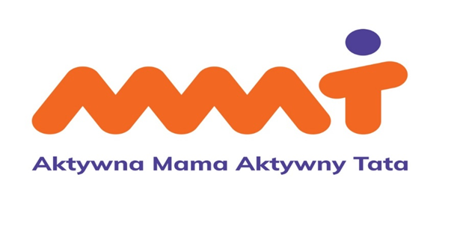
Uczestnicy projektu otrzymują w okresie do 12 miesięcy, jednak nie dłużej niż czas trwania projektu, refundacje ponoszonych przez siebie kosztów opieki nad dziećmi do lat 3 w formie:
- żłobka albo niani - do 800 zł miesięcznie, łącznie nie więcej niż 9 600 zł
- opiekuna dziennego albo klubu dziecięcego - do 600 zł miesięcznie, łącznie nie więcej niż 7 200 zł

Informacje dotyczące projektu można uzyskać na stronie internetowej https://www.rops.torun.pl/aktywna-mama-aktywny-tata lub telefonicznie w Dziale Realizacji Projektu Aktywna Mama, aktywny tata – tel. 566571470 wew.2111 lub wew. 2172.

